1、一张表，里面有ID自增主键，当insert了17条记录之后，删除了第15,16,17条记录，再把Mysql重启，再insert一条记录，这条记录的ID是18还是15 ？

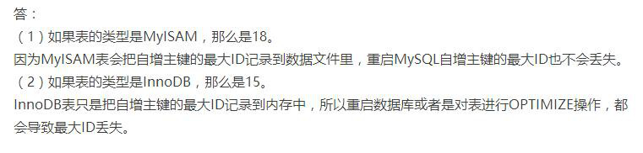

2、Mysql的技术特点是什么？
Mysql数据库软件是一个客户端或服务器系统，其中包括：支持各种客户端程序和库的多线程SQL服务器、不同的后端、广泛的应用程序编程接口和管理工具。
3、Heap表是什么？
HEAP表存在于内存中，用于临时高速存储。
BLOB或TEXT字段是不允许的
只能使用比较运算符=，<，>，=>，= <
HEAP表不支持AUTO_INCREMENT
索引不可为NULL
4、Mysql服务器默认端口是什么？
Mysql服务器的默认端口是3306。
5、与Oracle相比，Mysql有什么优势？
Mysql是开源软件，随时可用，无需付费。
Mysql是便携式的
带有命令提示符的GUI。
使用Mysql查询浏览器支持管理
6、如何区分FLOAT和DOUBLE？
以下是FLOAT和DOUBLE的区别：
浮点数以8位精度存储在FLOAT中，并且有四个字节。
浮点数存储在DOUBLE中，精度为18位，有八个字节。
7、区分CHAR_LENGTH和LENGTH？
CHAR_LENGTH是字符数，而LENGTH是字节数。Latin字符的这两个数据是相同的，但是对于Unicode和其他编码，它们是不同的。
8、请简洁描述Mysql中InnoDB支持的四种事务隔离级别名称，以及逐级之间的区别？
SQL标准定义的四个隔离级别为：
read uncommited ：读到未提交数据
read committed：脏读，不可重复读
repeatable read：可重读
serializable ：串行事物

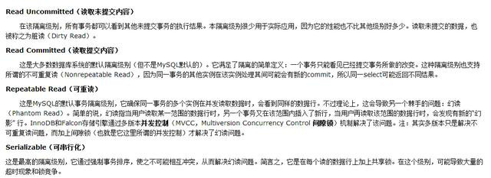

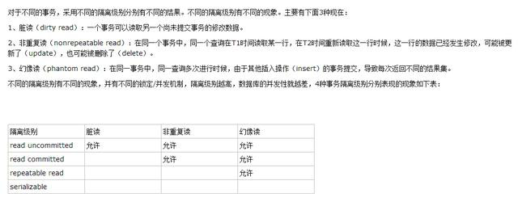

9、在Mysql中ENUM的用法是什么？
ENUM是一个字符串对象，用于指定一组预定义的值，并可在创建表时使用。
Create table size(name ENUM('Smail,'Medium','Large');
10、如何定义REGEXP？
REGEXP是模式匹配，其中匹配模式在搜索值的任何位置。
11、CHAR和VARCHAR的区别？
以下是CHAR和VARCHAR的区别：
CHAR和VARCHAR类型在存储和检索方面有所不同
CHAR列长度固定为创建表时声明的长度，长度值范围是1到255

当CHAR值被存储时，它们被用空格填充到特定长度，检索CHAR值时需删除尾随空格。
12、列的字符串类型可以是什么？
字符串类型是：
SET
BLOB
ENUM
CHAR
TEXT
VARCHAR
13、如何获取当前的Mysql版本？
SELECT VERSION();用于获取当前Mysql的版本。
14、Mysql中使用什么存储引擎？
存储引擎称为表类型，数据使用各种技术存储在文件中。对于日常工作来说，常用的存储引擎只有三种：默认的InnoDB、MyISAM和MEMORY。
MyISAM表：它不支持事务，也不支持外键，尤其是访问速度快，对事务完整性没有要求或者以SELECT、INSERT为主的应用基本都可以使用这个引擎来创建表。每个MyISAM在磁盘上存储成3个文件，其中文件名和表名都相同。
MyISAM的表还支持3种不同的存储格式：
- 静态(固定长度)表
- 动态表
- 压缩表
InnoDB
InnoDB是一个健壮的事务型存储引擎，InnoDB就是作为默认的存储引擎。InnoDB还引入了行级锁定和外键约束，在以下场合下，使用InnoDB是最理想的选择：
1.更新密集的表。InnoDB存储引擎特别适合处理多重并发的更新请求。
2.事务。InnoDB存储引擎是支持事务的标准MySQL存储引擎。
3.自动灾难恢复。与其它存储引擎不同，InnoDB表能够自动从灾难中恢复。
4.外键约束。MySQL支持外键的存储引擎只有InnoDB。
5.支持自动增加列AUTO_INCREMENT属性。
一般来说，如果需要事务支持，并且有较高的并发读取频率，InnoDB是不错的选择。
MEMORY
使用MySQL Memory存储引擎的出发点是速度。为得到最快的响应时间，采用的逻辑存储介质是系统内存。虽然在内存中存储表数据确实会提供很高的性能，但当mysqld守护进程崩溃时，所有的Memory数据都会丢失。获得速度的同时也带来了一些缺陷。它要求存储在Memory数据表里的数据使用的是长度不变的格式，这意味着不能使用BLOB和TEXT这样的长度可变的数据类型，VARCHAR是一种长度可变的类型，但因为它在MySQL内部当做长度固定不变的CHAR类型，所以可以使用。
一般在以下几种情况下使用Memory存储引擎：
1.目标数据较小，而且被非常频繁地访问。在内存中存放数据，所以会造成内存的使用，可以通过参数max_heap_table_size控制Memory表的大小，设置此参数，就可以限制Memory表的最大大小。
2.如果数据是临时的，而且要求必须立即可用，那么就可以存放在内存表中。
3.存储在Memory表中的数据如果突然丢失，不会对应用服务产生实质的负面影响。
Memory同时支持散列索引和B树索引。B树索引的优于散列索引的是，可以使用部分查询和通配查询，也可以使用<、>和>=等操作符方便数据挖掘。散列索引进行“相等比较”非常快，但是对“范围比较”的速度就慢多了，因此散列索引值适合使用在=和<>的操作符中，不适合在<或>操作符中，也同样不适合用在order by子句中。

技术涉及：
Storage mechanism
Locking levels
Indexing
Capabilities and functions.
15、Mysql驱动程序是什么？
以下是Mysql中可用的驱动程序：
PHP驱动程序
JDBC驱动程序
ODBC驱动程序
CWRAPPER
PYTHON驱动程序
PERL驱动程序
RUBY驱动程序
CAP11PHP驱动程序
Ado.net5.mxj
16、TIMESTAMP在UPDATE CURRENT_TIMESTAMP数据类型上做什么？
创建表时TIMESTAMP列用Zero更新。只要表中的其他字段发生更改，UPDATE CURRENT_TIMESTAMP修饰符就将时间戳字段更新为当前时间。
17、主键和候选键有什么区别？
表格的每一行都由主键唯一标识,一个表只有一个主键。
主键也是候选键。按照惯例，候选键可以被指定为主键，并且可以用于任何外键引用。
18、如何使用Unix shell登录Mysql？
我们可以通过以下命令登录：
# [mysql dir]/bin/mysql -h hostname -u <UserName> -p <password>
19、 myisamchk是用来做什么的？
它用来压缩MyISAM表，这减少了磁盘或内存使用。
20、MYSQL数据库服务器性能分析的方法命令有哪些?
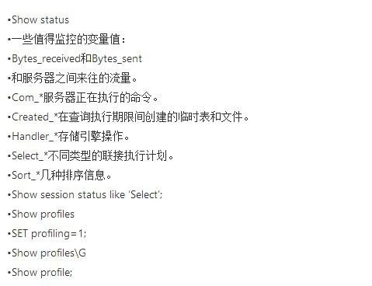

21、如何控制HEAP表的最大尺寸？
Heal表的大小可通过称为max_heap_table_size的Mysql配置变量来控制。
22、MyISAM Static和MyISAM Dynamic有什么区别？
在MyISAM Static上的所有字段有固定宽度。动态MyISAM表将具有像TEXT，BLOB等字段，以适应不同长度的数据类型。点击这里有一套最全阿里面试题 总 结。
MyISAM Static在受损情况下更容易恢复。
23、federated表是什么？
federated表，允许访问位于其他服务器数据库上的表。
24、如果一个表有一列定义为TIMESTAMP，将发生什么？
每当行被更改时，时间戳字段将获取当前时间戳。
25、列设置为AUTO INCREMENT时，如果在表中达到最大值，会发生什么情况？
它会停止递增，任何进一步的插入都将产生错误，因为密钥已被使用。
26、怎样才能找出最后一次插入时分配了哪个自动增量？
LAST_INSERT_ID将返回由Auto_increment分配的最后一个值，并且不需要指定表名称。
27、你怎么看到为表格定义的所有索引？
索引是通过以下方式为表格定义的：
SHOW INDEX FROM <tablename>;
28.、LIKE声明中的％和_是什么意思？
％对应于0个或更多字符，_只是LIKE语句中的一个字符。
29、如何在Unix和Mysql时间戳之间进行转换？
UNIX_TIMESTAMP是从Mysql时间戳转换为Unix时间戳的命令
FROM_UNIXTIME是从Unix时间戳转换为Mysql时间戳的命令
30、列对比运算符是什么？
在SELECT语句的列比较中使用=，<>，<=，<，> =，>，<<，>>，<=>，AND，OR或LIKE运算符。

